УПРАВЛЕНИЕ ОБРАЗОВАНИЯ АДМИНИСТРАЦИИ ГОРОДА КЕМЕРОВО

МУНИЦИПАЛЬНОЕ БЮДЖЕТНОЕ ОБРАЗОВАТЕЛЬНОЕ

УЧРЕЖДЕНИЕ ДОПОЛНИТЕЛЬНОГО ОБРАЗОВАНИЯ

«ГОРОДСКАЯ СТАНЦИЯ ЮНЫХ НАТУРАЛИСТОВ»

НОУ «ЮНЫЙ ИССЛЕДОВАТЕЛЬ ПРИРОДЫ»



Изучение экологического состояния Рудничного соснового бора г. Кемерово

Автор: Кузнецов Вячеслав

учащийся 9«в»

класса МБОУ «СОШ №16»,

д/о «Эколог» МБОУДО «ГорСЮН»

Руководитель:

Горячева Лариса Николаевна,

пдо МБОУДО «ГорСЮН»

Кемерово 2019

**Содержание**

**1.Введение……………………………………………………3**

**2.Обзор литературы………………………………………….4**

**2.1.Рельеф и климатические условия……………………...4**

**2.2.История Рудничного бора……………………….......... 5**

**3.Методика и результаты исследования………………….6**

**4.Выводы……………………………………………………..16**

**5.Список литературы………………………………………17**

**6.Приложения………………………………………………18**

**1.Введение**

Проблема загрязнения окружающей среды стоит в нашем городе очень остро, так как Кемерово является крупным промышленным центром с развитыми угольной, химической, энергетической индустриями. На правом берегу Томи в Рудничном районе расположен естественный лесной массив Сосновый бор, сохранившийся при плановой застройке города. Бор выполняет оздоровительную и санитарно-гигиеническую функции для населения промышленного мегаполиса. Часть территории леса являются зоной отдыха, она принимает на себя высокую антропогенную нагрузку, загрязняется бытовыми и хозяйственными отходами, в результате природное сообщество регрессирует. Попытки решения экологических проблем Рудничного бора за период развития областного центра предпринимались не раз с различной степенью эффективности.

Целью данной работы является:

Изучение экологического состояния Рудничного Соснового бора г. Кемерово;

Задачи:

1.Изучить видовой состав древесного и кустарникового ярусов соснового бора.

2.Изучить стадии нарушения лесного фитоценоза.

3.Разработать рекомендации по природоохранной деятельности в Сосновом бору.

На протяжении многих лет юннаты проводят в Рудничном сосновом бору экологические исследования, осуществляют патрулирование и другую природоохранную деятельность. Педагоги и юннаты ГорСЮН проводят большую практическую работу по изучению и охране соснового бора. С помощью волонтерских бригад удается улучшать экологическое состояние этого лесного массива, а также привлекать внимание общественности к проблеме выживания Рудничного бора.

Ребята детского объединения «Эколог» создали актив, который и реализует этот проект изучения экологического состояния данного природного сообщества.

# 

# **2. Обзор литературы**

# **2.1. Рельеф и климатические условия**

Город Кемерово – крупный промышленный, административный, научный и культурный центр Кузбасса. Он расположен в северной части Кузнецкой котловины по обоим берегам реки Томь. Район, в котором расположен город, представляет собой плато с широкими и плоскими водоразделами и чередующимися неглубокими долинами небольших рек, оврагами, логами.

Рудничный сосновый бор, расположенный на правом берегу реки Томи, находится в центре города Кемерово. Это естественный лесной массив, оставшийся от Барзасской тайги, общей площадью 401 га. Он представляет собой островок ленточных прибрежных сосновых боров, произраставших некогда по всему правобережью реки.

С восточной и западной сторон сосновый бор граничит с автотрассами, а северной и южной – с частным сектором Рудничного района г. Кемерово.

По северной границе леса протекает река Калинушка, впадающая в реку Томь.

Рельеф этой местности холмисто-грядовой, сильно пересеченный, характеризуется разнообразным по составу почвенным покровом. Почвы подзолистые, влажные, сформированы на четвертичных элювиально-делювиальных некарбонатных бурых тяжелых суглинках и глинах (Куминова А.В., 1949).

Растительность данного участка отличается разнотипностью. Сравнительно на небольшом участке можно встретить среди основного лесного массива и кустарниковые заросли, и суходольные луга, и растительность каменистых степей (Тарасова И.В.1991 г.).

Климат – континентальный, характеризующийся продолжительной морозной зимой, коротким жарким летом. Преобладающими ветрами в течение года являются юго-западные. Средняя скорость ветра колеблется от 2,8 м/сек. до 4,3 м/сек.

Среднегодовая температура воздуха в черте города составляет 0,00С, наиболее низкая температура воздуха (-18,5о С) отмечается в январе, наиболее высокая среднемесячная температура воздуха приходится на июль месяц (+18,5о С).

Зима суровая, начинается обычно в первой декаде ноября и продолжается до конца марта. Температура воздуха иногда понижается до -47о С. Снежный покров в среднем появляется 25 октября, тает 15-25 апреля. Средняя толщина его достигает 60 см.

Замерзание реки Томи происходит обычно во второй половине ноября, а начало паводка в третьей декаде апреля.

Весна начинается в апреле, заканчивается в первой декаде июня. При высоких дневных температурах в этот период возможны очень холодные ночи ( до -28о С).

Лето наступает в первой декаде июня и продолжается до второй декады сентября. Температура воздуха в июле колеблется от +12оС ночью до + 300С днем. Осадки за май - август, т.е. наиболее влажные месяцы вегетативного периода, составляют 303 мм или 45 % от их годового количества.

Осень наступает в начале второй декады сентября, днем преобладают температуры воздуха +15… +170С в сентябре и +5- 60С в октябре. Первые заморозки в воздухе отмечаются во второй декады сентября.

Вегетационный период (с температурой превышающей + 100С) начинается в среднем 20 мая и заканчивается к 16 сентября, то есть составляет в среднем 147 – 154 дня.

# **2.2. История Рудничного бора**

**Природный комплекс «Рудничный бор»**

**Особо Охраняемая Природная Территория местного значения**

**Месторасположение:** Расположен в Рудничном районе города Кемерово  
**Дата образования:** 26.06.2015 г.   
**Ведомственная подчиненность:** Администрация г. Кемерово  
**Категория:** Памятник природы  
**Общая площадь:** 392,39 га.  
**Значение:** Местное  
**Краткая характеристика:**

Рудничный бор представляет собой огромный массив реликтовой тайги в центре Кемерово. Первые, кто обратил внимание на уникальность соснового бора - американцы, члены Автономной индустриальной колонии "Кузбасс". В 1922 г. Уильям Хейвуд, руководитель колонии, несмотря на разрешение властей, принял решение не использовать бор для нужд колонии. С. Рутгерс за вырубку леса ввел крупный денежный штраф. В народе природный комплекс получил название Сосновый бор.

**Флора и фауна.** В сосновом бору произрастают около 350 видов высших растений, из них 30 видов деревьев и кустарников. Имеются представители животного мира - зайцы, бурундуки, белки, полевки, коршуны и другие животные.

В целом, сохранению этого участка дикой природы горожане обязаны инженеру Мамонтову, который в 1907 году приехал на работу в поселок Щегловка (с 1900 года г. Кемерово).

При проектировании шахт инженер обратил внимание на участок тайги на правом берегу реки Томи и предложил администрации города сохранить его нетронутым. В 20 годы прошлого века при шахтах работала охранная лесная служба, которая следила за состоянием Соснового бора и строго преследовала браконьеров, оберегая лес от порубок.

1947 год в Кемерово был организован Кемеровский лесхоз, под его руководством проводились посадки новых деревьев и лесотехнические работы в бору. С 1960 года территория Соснового бора переходит в ведомство Городской Администрации. В лесном массиве были проложены дороги, построены площадки для отдыха и продуктовые павильоны, заложен Парк Победы. Бор стал местом отдыха горожан, в этот период экологическое состояние природного сообщества значительно ухудшается.

В 2000 году территория Соснового бора, была отдана Пригородному лесхозу.

26.06.2015г. Сосновому бору присвоен статус Особо Охраняемой Природной Территории.

# 

**3.Методика и результаты исследований**

Наши исследования проходили с сентября 2017г. по сентябрь 2018г. По методике геоботанического описания леса (А.С. Боголюбов, 2001 г.) нами было проведено изучение видового состава древесного и кустарникового ярусов соснового бора. На территории соснового бора нами были заложены три пробные площадки (20м х 20м), на которых проведены стандартные описания с использованием бланков описания участков растительного покрова.

Затем проводилось изучение видового состава травянистого яруса соснового бора. По составу травянистого яруса данное лесное сообщество относится к группе сосняков разнотравных. Его травянистый ярус представлен 149 видами, из них 74 вида - луговые и сорные растения. Основные семейства травянистого яруса Рудничного бора: астровые, злаки, розоцветные, лютиковые, крестоцветные, гвоздичные и другие. Среди растительности присутствуют виды, которые относят к третичным неморальным реликтам: фиалка удивительная, сердечник недотрога, астрагал сладколистный, незабудка Крылова, овсяница гигантская, двулистник парижский (Положий, Крапивкина, 1985).

Нами отмечены 2 эндемичных вида – шлемник алтайский, мятлик Крылова. К редким и исчезающим видам, произрастающим на территории бора, относятся – ковыль перистый, лилия кудреватая, зверобой продырявленный, прострел весенний, ветреница алтайская, касатик низкий, тимьян ползучий и другие.

Исследования показали, что травянистый ярус соснового бора, до 50% состоит из луговых, сорных видов, что является показателем сильного нарушения лесного фитоценоза.

В результате наших исследований мы выяснили следующее: основная лесообразующая порода – сосна обыкновенная, в возрасте 90-120 лет, кроме сосны встречаются береза бородавчатая и осина в единичных экземплярах. По окраинам бора произрастают искусственные насаждения из лиственницы, клена, ясеня, кедра и сосны в возрасте 40-60 лет.

Характерной особенностью Рудничного бора является хорошее развитие кустарникового яруса, который служит эдификатором условий (вид растений в растительном сообществе, создающий биосреду в экосистеме и играющий важнейшую роль в сложении ее структуры) сходных с условиями темнохвойной тайги. В подлеске встречаются: рябина сибирская, черемуха, калина обыкновенная, бузина сибирская, боярышник кроваво-красный, жимолость татарская, шиповник, акация. Доминирующим видом второго яруса на значительной территории является малина.

О деградации лесного сообщества говорят многие факты, а именно: несоответствие внешних возрастных данных древостоя естественному биологическому возрасту деревьев, шарообразное развитие крон сосен (в норме - конусообразная крона), дефолиация или изреживание кроны деревьев вследствие частичной потери хвои, наличие на молодой хвое хлоротических пятен и некротических точек, замедленное естественное лесовозобновление.

На основании этих исследований был сделан анализ рекреационной нагрузки на экосистему (Таблица 1). При оценке степени антропогенного воздействия на данный фитоценоз мы использовали таблицу характеристики нарушений структуры фитоценоза (по Бабанаковой, Момотовой, 1998).

**Таблица 1**

**Характеристика стадий деградации лесной экосистемы Рудничного соснового бора**

|  |  |  |
| --- | --- | --- |
| Стадия деградации  ( степень дигрессии) | Характеристика нарушения структуры фитоценоза | % от общей площади бора  (401га) |
| **0** | **Ненарушенные насаждения:** сохранение всех ярусов, господство собственно-лесных видов, отсутствие чужеродных флористических элементов; полная сомкнутость древесного полога | 0 |
| **1** | **Слабонарушенные насаждения:** полная сохранность древостоя, подлеска и крупного подроста; разреживание мохово-лишайникового покрова (при наличии этих компонентов в исходном насаждении); слабая затронутость травяно-кустарничкового яруса; заметное повреждение подроста младших возрастов (по нарушенным местам – активизация появления всходов); господство собственно-лесных видов, на фоне которых единичная встречаемость нелесных; нелесные виды - не более 10% | 17.0 |
| **2** | **Средняя степень нарушенности сообщества:** древостой сохраняется практически полностью (выпадение отдельных деревьев, единичные прогалины); заметные повреждения подлеска и крупномерного подроста (как ярус сохраняется); полное исчезновение мохового покрова (отдельные незначительные пятна); угнетенное состояние собственно-лесных видов в травостое; заметное участие сорно-луговых видов на общем фоне лесного покрова; собственно-лесные виды - более 50% | 27,2 |
| **3** | **Значительно нарушенные насаждения (критическое состояние):** древостой с нарушенной сомкнутостью (в различной степени) отсутствие сомкнутого подроста и подлеска (единично уцелевшие экземпляры; сохранение отдельных видов лесного покрова на общем фоне заносных растений; отсутствие фитоценотического влияния древостоя на живой напочвенный покров; лесные виды – 10-20%) | 23,3 |
| **4** | **Полностью разрушенное лесное сообщество:** низкая полнота древостоя (вплоть до значительного распада); господство сорных и луговых (а также степных) видов; значительная эрозия песчаных почв, переуплотнение суглинистых; лесные виды – менее 10% | 18,0 |
| **5** | **Отсутствие сомкнутой растительности (полный кризис локальной экосистемы)** : отдельные куртины древостоя или угнетенные отдельные деревья; голая переуплотненная или разбитая почва с несомкнутыми разрозненными пятнами сорно-лугового или остепненного покрова; затрудненность поселения новой растительности. | 14,5 |

Из таблицы № 1 видно, что практически на всей территории соснового бора фитоценозы находятся на разной стадии деградации. Причем участки, характеризующиеся полным кризисом локальной экосистемы (5 стадия) занимают 15% от общей площади, а участков с ненарушенной растительностью (0 стадия) не обнаружено.

Общая картина нарушения структуры фитоценоза соснового бора наглядно представлена в диаграмме (рис. 2).

Рисунок 2



Лесной фитоценоз быстро реагирует на воздействие таких факторов как вытаптывание, уплотнение почвы, механическое повреждение растений, вызываемых хозяйственной деятельностью человека. В результате меняется климат напочвенного слоя, что приводит к гибели лесных видов травянистых растений и замещению их луговыми и сорными растениями.

Отмеченные нами в бору редкие и исчезающие виды растений являются красивоцветущими или лекарственными и в первую очередь уничтожаются населением, поэтому их численность и области распространения в данном сообществе катастрофически сокращаются с каждым годом.

Отсутствие в бору поселений рыжих лесных муравьев и замещение их синантропными видами – черными земляными муравьями также указывает на экологическое неблагополучие этого природного сообщества.

В летний период 2017-2018 года педагогами и юннатами экологического отряда ГорСЮН на территории Соснового бора были проведены рейды с целью выявления экологических нарушений в данном природном сообществе. Рейды проводились методом маршрутного учета. Маршруты проходили вдоль дорог и тропинок, проложенных отдыхающими в лесу. Особое внимание уделялось территории, прилегающей к жилым зонам частного сектора Рудничного района и деревни Красной, а также местам массового отдыха горожан. Все отмеченные нами факты экологических нарушений фиксировались в специальных бланках и на фотопленку.

В первую очередь, это территория жилой зоны Рудничного района. С северо-востока и юга сосновый бор граничит с частным жилым сектором деревни Красная и по улице Волкова. Жители этого района проводят незаконные вырубки древостоя, засоряют природную экосистему бытовым и строительным мусором.

Нами отмечены следующие факторы рекреационной нагрузки:

1.механическое повреждение деревьев, лесной подстилки и почвенного покрова;

2. сбор красивоцветущих первоцветов и лекарственных растений;

3. кострища и бытовой мусор, оставленные отдыхающими;

4. незаконные вырубки древостоя;

5. засорение русел рек Каменушка (д.Красная) и Калинушка (200м за ДК Шахтеров) бытовым мусором;

6. поджог сосен в местах повреждения и смоловыделения;

7. разрастающаяся дорожно-тропиночная сеть;

8. участки бора с усыхающими соснами, поврежденными короедом, без коры;

9.захламление и деградация родника возле д.Красная

Значительные нарушения лесного фитоценоза наблюдаются в восточной части соснового бора. В этом районе установлен памятник участникам Великой Отечественной Войны, разбита Аллея героев, к объектам проложены асфальтированные дороги. Эти места посещает большое количество горожан в течение всего года. В ходе рейдов здесь отмечена засоренность бытовым мусором и другие экологические нарушения.

Участки с высокой степенью деградации лесного фитоценоза выявлены на территории бора, граничащей с прибрежной зоной реки Томи и автомагистралью по улице Нахимова. На одном из выступов скалистого берега поставлен деревянный крест, забетонирована площадка, проложена гравийная дорога. Теперь этот район является местом отдыха горожан. По нашим исследованиям окружающий фитоценоз находится в крайней степени деградации. На больших участках травянистый покров сильно нарушен, в травостое присутствует до 80 % сорной или остепненной растительности. Наблюдается значительный распад древостоя, на некоторых участках присутствуют отдельные куртины сосен или единичные угнетенные деревья.

На следующем этапе нашей работы мы выявили основные источники промышленного загрязнения, оказывающие отрицательное влияние на данную экосистему.

Исследуя карту города Кемерово, мы выяснили, что в левобережной части города располагается обширная зона, где находятся следующие промышленные предприятия: Кемеровская ГРЭС, Химическое предприятие ОАО «Азот», завод по производству кокса ПАО «Кокс». Эти химические предприятия выбрасывают в атмосферу значительное количество вредных отходов. Из литературных источников известно (Неверова, Колмогорова, 2013 г.), что среди химических выбросов в атмосфере города Кемерово обнаружены: аммиак, сероуглерод, формальдегид, анилин, цианистый водород, диоксид азота, сажа, соляная кислота, свинец, изопропиловый спирт, диметиламин, в количестве превышающем ПДК.

Так как русло реки Томи служит своеобразным коридором для передвижения воздушных масс из заводской зоны, то основную массу вредных выбросов и атмосферных осадков принимает на себя зеленый массив соснового бора, располагающийся на правом берегу реки.

Поэтому в зоне высокого загрязнения атмосферы, которое приходится на прибрежную часть соснового бора, мы наблюдали высокую степень нарушенности древостоя. Здесь выявлены: повреждения хвои деревьев (до 80 %), частичное отмирание верхней части кроны или сильное ее изреживание (до 40 %), значительный процент сухостоя (30%), голая переуплотненная или разбитая почва с разрозненными пятнами сорно-лугового или остепненного покрова. Здесь мы наблюдаем полный кризис экосистемы.

Вредное воздействие на лесной фитоценоз оказывают также выбросы выхлопных газов автомобильного транспорта с автомагистралей, которые окружают сосновый бор с северо-запада по улице Нахимова и с юго-востока по улице Терешкова.

Данные наших исследований по выявлению вредных антропогенных факторов представлены в следующей таблице.

Таблица 2

**Источники загрязнения, оказывающие отрицательное влияние**

**на экосистему Соснового бора г. Кемерово**

|  |  |  |
| --- | --- | --- |
| № | Виды промышленного загрязнения среды | Источники загрязнения |
| 1. | Загрязнение атмосферы | 1. Кемеровская ГРЭС  2. ПАО «Кокс»  3. Химическое предприятие ОАО «АЗОТ»  4. ООО Производственное объединение  «Химпром»  5. Автомобильные выбросы с автотрасс по улицам: Терешковой, Нахимова |
| 2. | Загрязнение речек Каменушки и Калинушки | 1. Стоки промышленных вод – АЗС 1  2. Лаборатории и гаражи Института угля ВОСТНИИ И КУЗНИИ  3. Бытовой, строительный мусор частного сектора, расположенных по улицам Волкова, Терешкова |
| 3. | Почва | 1. Вредные вещества, выпадающие вместе с атмосферными осадками в виде дождя и снега.  2. Несанкционированные свалки бытового мусора различных предприятий.  3.Самовольные застройки на территории бора.  4.Механическое повреждение почвы |

Инициативной группой экологического актива проведено исследование экологического состояния соснового бора, выявлены основные факторы загрязнения окружающей среды и нарушения лесного фитоценоза. Необходимы практические меры по улучшению состояния этого природного сообщества. В школах и учреждениях дополнительного образования организованы природоохранные акции.

На территории Рудничного соснового бора заложен лесопитомник для выращивания саженцев хвойных пород; проведена посадка кедра, ели, сосны; создан микрозаказник для красивоцветущих и охраняемых видов растений.

В сентябре 2018 года объявлена экологическая акция «Генеральная уборка страны», в ходе которой силами экологических волонтеров из школы №16 убрано с территории бора 200 м3 бытового мусора, проведены рейды по выявлению несанкционированных свалок в Рудничном бору.

В марте – апреле 2018 года объявлена городская акция «Первоцвет». Юннаты приняли активное участие в конкурсе листовок и плакатов «Сбережем сибирский первоцвет». В школах были проведены беседы о проблеме охраны редких растений, в бору развешены экологические листовки, организовано экологическое патрулирование с целью защиты раннецветущих видов растений.

Весь комплекс природоохранных мероприятий, проведенных юннатами в Рудничном сосновом бору в 2017 – 2018 г.г., представлены нами в следующей таблице.

Таблица 3

**Практическая деятельность по охране и восстановлению природной экосистемы Рудничного бора г. Кемерово в 2017-2018 г.**

|  |  |  |  |
| --- | --- | --- | --- |
| Направление работы | Виды деятельности | Сроки проведения | Объем работы |
| Изучение экологического состояния соснового бора | Выявление сухостоя и ослабленных деревьев среди древостоя | 09.2017 | 35 га |
| Изучение видового состава травянистого яруса соснового бора | 05-08.  2017г | 149 видов |
| Инспектирование территории соснового бора с целью выявления экологических нарушений | 05-08.  2017г | 35 га |
| Составление карты-схемы бора с указанием источников антропогенного воздействия | 08-09. 2017 |  |
| Выявление родников в бору и уход за ними | 06.2017 | 2 шт. |
| Природоохранные рекреационные работы на контролируемом участке | Закладка лесопитомника для выращивания хвойных пород, уход за сеянцами | 05.-08. 2017 | 300 кв.м. |
| Уход за саженцами | 06.-09.  2017-18 | 800 кв.м. |
| Оборудование микрозаказника на территории ГорСЮН для красивоцветущих и охраняемых видов растений. | 08.2017 | 100 кв.м. |
| Экологические акции «Генеральная уборка страны»:  уборка бытового мусора в бору, экологические рейды по выявлению не санкционированных свалок,  отражение деятельности на сайте | 05.2018  09.2018 | 200 куб.м  5 рейдов  4 статьи |
| Операция по заготовке семян и ягод для зимней подкормки птиц (шиповник, рябина) | 08.-09.  2018 г | 3 кг |
| Операция «Кормушка»: изготовление и развешивание кормушек,  подкормка птиц и зверей в осенне-зимний период | 09.2017  09.2018 | 16 шт. |
| Акция «Первоцвет»: конкурс экологических листовок, выступление на сайтах, разъяснительная работа с населением, экологическое патрулирование | 04.05.  2018г |  |
| Акция « Сбережем новогоднюю ель»: конкурс экологических листовок, отражение на сайте, разъяснительная работа с населением, экологическое патрулирование | 12.2017 |  |
| Благоустройство и охрана родников «Серебряный», «Красная горка» | 06.-09  2018г. | 2 шт. |
| Экскурсионная деятельность | Разработан и проложен маршрут экологической тропы «Войди в бор другом» | 07.-09. 2017-18 | 3 км |
|  | Экскурсии по экологической тропе для детей школ и учреждений дополнительного образований, студентов ВУЗов | 09.2017  09.2018 | 5 |
|  | Проведение семинаров и методических площадок | 09.2017  09.2018 | 2 |

Таким образом, юннатами ведется исследовательская и природоохранная работа в сосновом бору.

Но одними усилиями юннатов поддерживать территорию бора в нормальном состоянии невозможно. Необходимо постоянно проводить контроль экологического состояния данного природного сообщества и принимать конкретные меры.

Меры по стабилизации экосистемы Рудничного соснового бора.

1.Регулирование посещения территории соснового бора отдыхающими.

2.Запрещение поджогов сосен в местах смоловыделения.

3.Создание дорожно-тропиночной сети со строгим запретом отклонения от нее отдыхающих.

4.Запрещение в рекреационной зоне сбора и заготовки дикорастущих цветов, ягод, грибов, лекарственного сырья.

5.Запрещение разведения костров и повреждения почвенного покрова.

6.Запрещение выброса бытового и строительного мусора на территории бора.

7.Недопущение разорения гнезд и уничтожения молодняка обитателей природной популяции.

# 

# **4. Выводы**

Учитывая результаты наших исследований по изучению экологического состояния экосистемы Рудничного бора, мы сделали следующие выводы.

1. В результате наших исследований мы выяснили следующее: основная лесообразующая порода – сосна обыкновенная, в возрасте 90-120 лет, кроме сосны встречаются береза бородавчатая и осина по берегам речки Калинушка. По окраинам бора произрастают искусственные насаждения из лиственницы, клена, ясеня, кедра и сосны в возрасте 40-60 лет.

Характерной особенностью Рудничного бора является хорошее развитие кустарникового яруса, который служит эдификатором условий (вид растений в растительном сообществе, создающий биосреду в экосистеме и играющий важнейшую роль в сложении ее структуры) сходных с условиями темнохвойной тайги. В подлеске встречаются: рябина сибирская, черемуха, калина обыкновенная, бузина сибирская, боярышник кроваво-красный, жимолость татарская, шиповник, акация. Доминирующим видом второго яруса на значительной территории является малина.

2.Рудничный сосновый бор города Кемерово на всей территории имеет явные признаки деградации лесного фитоценоза: увеличение процента сорно-луговых видов растений по сравнению с собственно лесными (более 50%), появление усыхающих и ослабленных деревьев, дефолиация крон древостоя, заметное увеличение поврежденности деревьев болезнями и насекомыми – вредителями. Наблюдается высокая степень рекреационной нагрузки на этот лесной массив. В ходе нашего исследования выявлены факторы антропогенного воздействия: - использование лесного массива в качестве зоны отдыха; - промышленные загрязнения атмосферы, воды и почвы; -хозяйственная деятельность жителей частного сектора, прилегающего к границам соснового бора.

3.Экологическая культура населения города растет и экологическое состояние данного природного сообщества должно улучшаться.

Меры по стабилизации экосистемы Рудничного соснового бора.

1.Регулирование посещения территории соснового бора отдыхающими.

2.Запрещение поджогов сосен в местах смоловыделения.

3.Создание дорожно-тропиночной сети со строгим запретом отклонения от нее отдыхающих.

4.Запрещение в рекреационной зоне сбора и заготовки дикорастущих цветов, ягод, грибов, лекарственного сырья.

5.Запрещение разведения костров и повреждения почвенного покрова.

6.Запрещение выброса бытового и строительного мусора на территории бора.

7.Недопущение разорения гнезд и уничтожения молодняка обитателей природной популяции.

Если рекреационная нагрузка на Рудничный сосновый бор будет увеличиваться - это может привести к регрессу лесной экосистемы.

# **5. Список литературы**

1. Бабакова, Т.А., Момотова, А.П. Лес-биогеоценоз Петрозаводск. [Текст] / Т.А.Бабакова.- ЦНИТ, Петр.ГУ, 1998.-С.22-25
2. Бибик Е.В. Природа и экологические проблемы Кузбасса. [Текст] / Е.В. Бибик.- Учебное пособие. Кемерово. Изд-во Обл ИУУ,1993.-С.12-14
3. Боголюбов А.С., Панков А.Б Простейшая методика геоботанического описания леса. [Текст] / А.С.Боголюбов.- Москва. Экосистема, 1996.-С.10-13
4. Израэль Ю.А. « Экология и контроль состояния природной среды». [Текст] / Ю.А.Израэль.- М., Гидрометеоиздат,2004.-С.20-21
5. Ильичев А.И., Соколов Л.И. География Кемеровской области. [Текст] / А.И.Ильичев.- Кемерово, 1994.-С.7-9
6. Ковригина Л.Н., Фомина Н.А. Растительный мир Кузбасса и его охрана: [Текст] / Л.Н.Ковригина.- Учебное пособие Кемер.обл. ИУУ. Кемерово,1995. –С.5-8
7. Красная книга Кемеровской области. [Текст] / Кемерово 2000 г.-С.22-26
8. Куминова А.В. «Растительность Кемеровской области». [Текст] / А.В.Куминова.- Новосибирск Наука,1949.-С.11-14
9. Кузнецова М.А. Ибрагимов А.К. « Полевой практикум по экологии» [Текст] / М.А.Кузнецова.- М., Наука, 1994.-С.13
10. Краснобородов И.М. Определитель растений Кемеровской области [Текст] / И.М.Краснобродов.- Новосибирск СО РАН 2004 г.-С.23-24
11. Новиков В.С., Губанов И.А. Школьный атлас-определитель высших растений : [Текст] / В.С.Новиков.- Книга для учащихся, 2-е из-ние. М.: Просвещение,1991.-С.8-10
12. Положий А.В., Крапивкина Э.Д. Реликты третичных широколиственных лесов во флоре Сибири. [Текст] / А.В.Положий. – Томск: Изд-во Томского ун-та. – 1985. – С.156
13. Сибирский вестник экологического образования № 3-4 2001. Вместе по свету. День земли ООО Ревик [Текст] / - К. п. Краснообск 2001.-С.17
14. Скалон Н.В. Экология сибирского города. [Текст] / Н.В.Скалон.- Кемерово. Кузбассвузиздат, 1997.-С.18-20

### ПРИЛОЖЕНИЯ

**Приложение1**

**Растения - эндемики и реликты Рудничного бора**

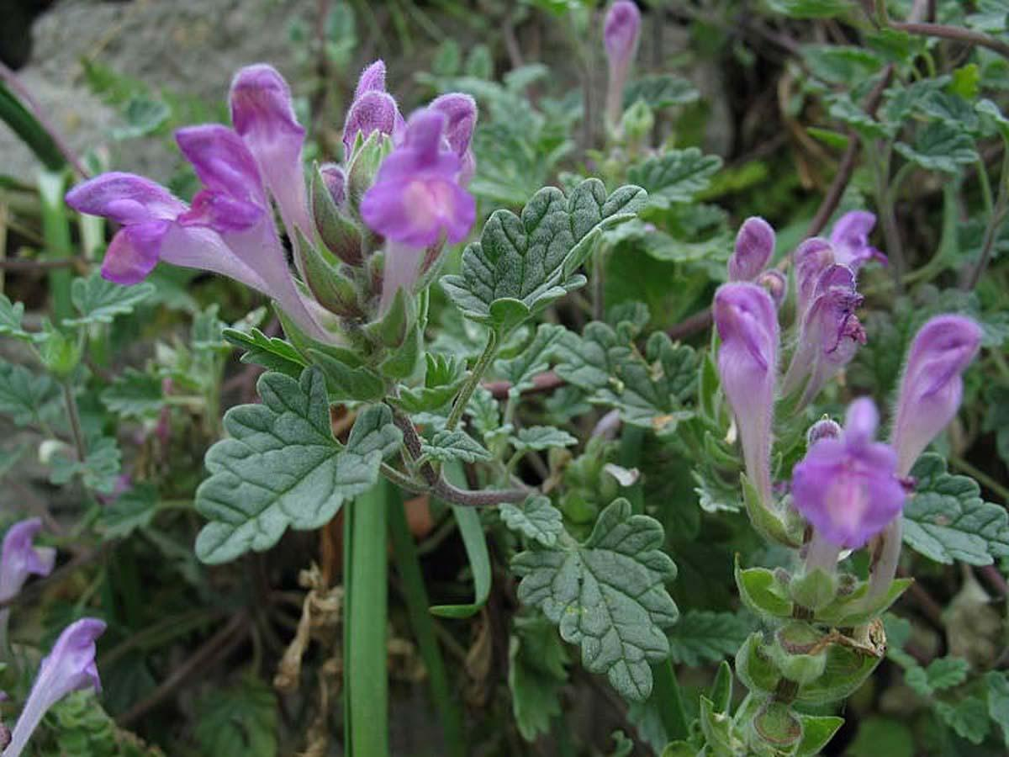 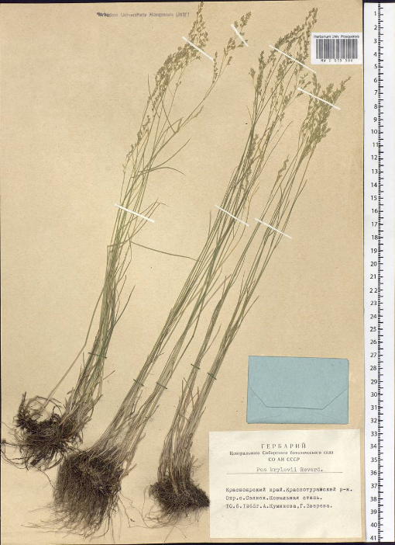

Шлемник алтайский Мятлик Крылова

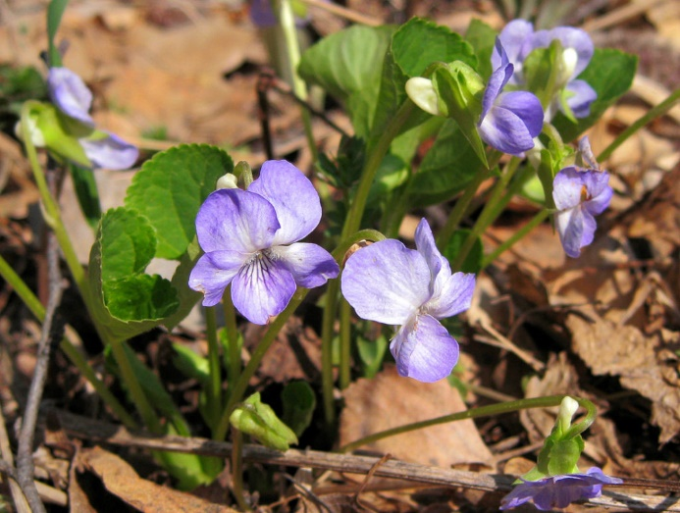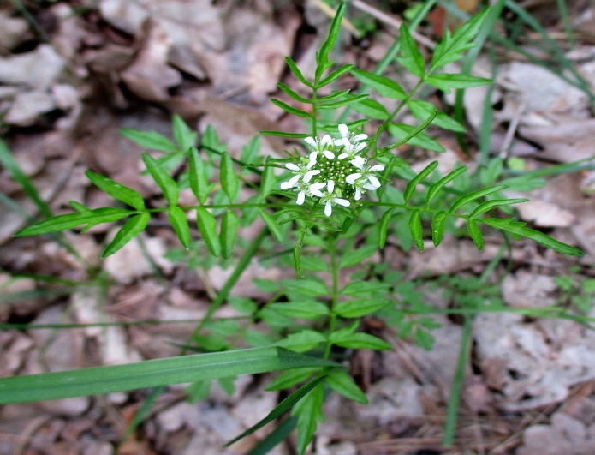

Фиалка Сердечник недотрога

удивительная

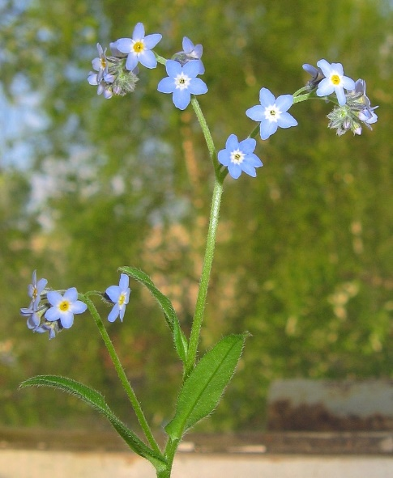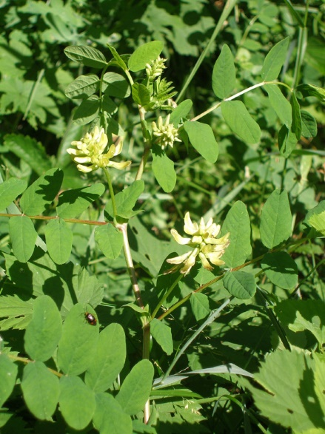

Астрагал сладколистный Незабудка Крылова

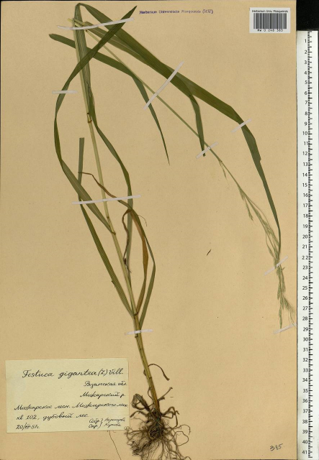 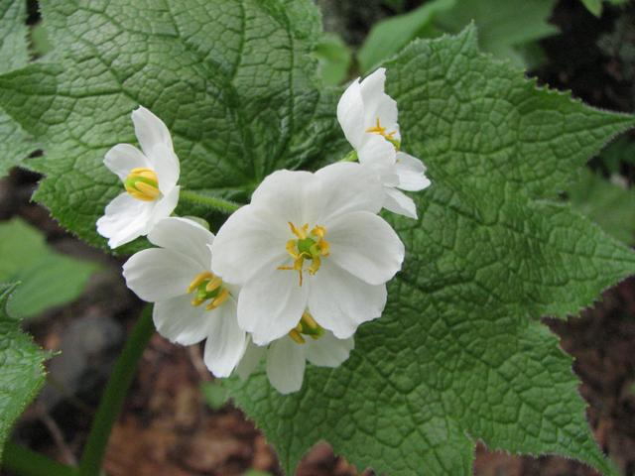

Овсяница гигантская Двулистник парижский

**Приложение 2**

**Поджоги сосен**

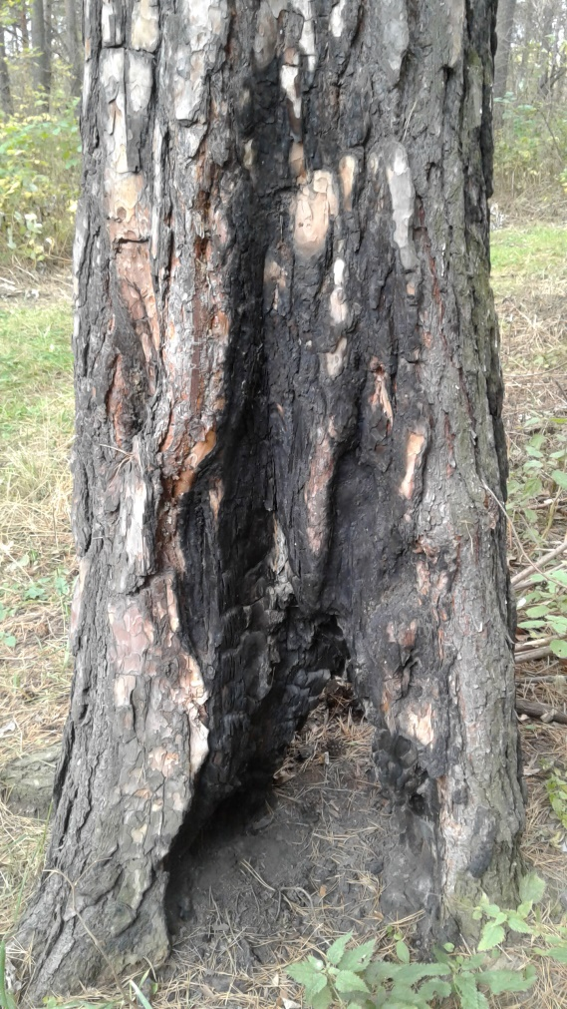 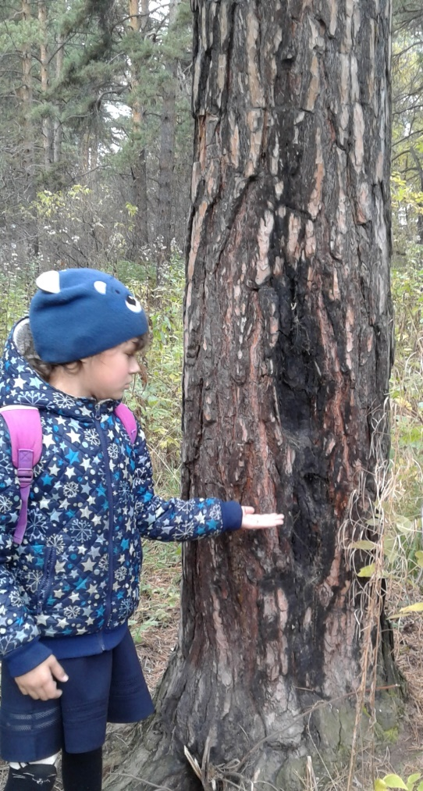

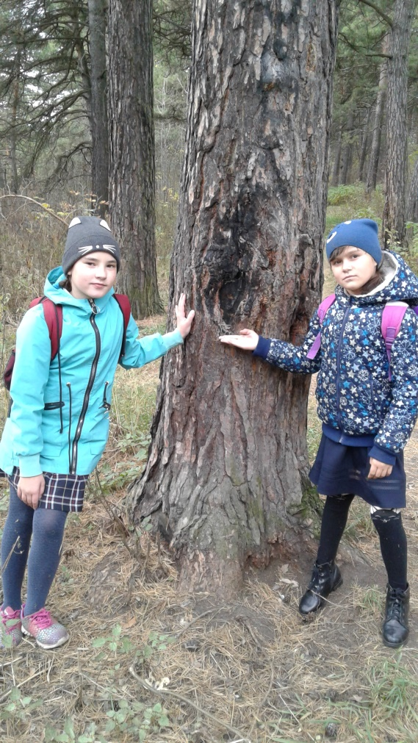 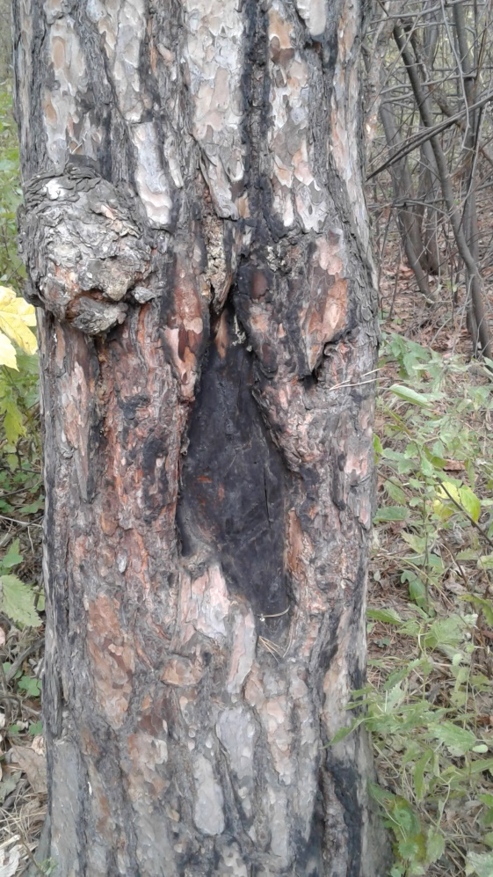

**Приложение 3**

**Бытовой мусор в бору**

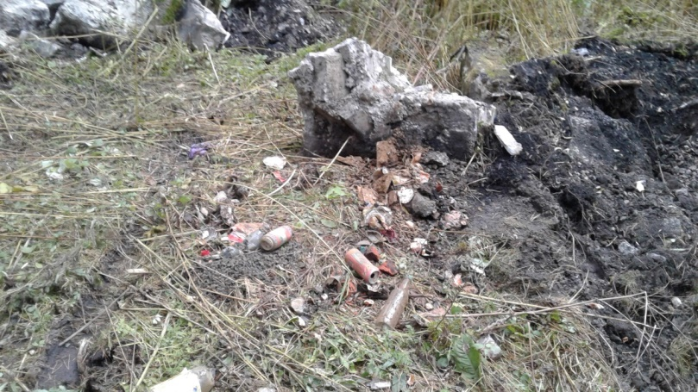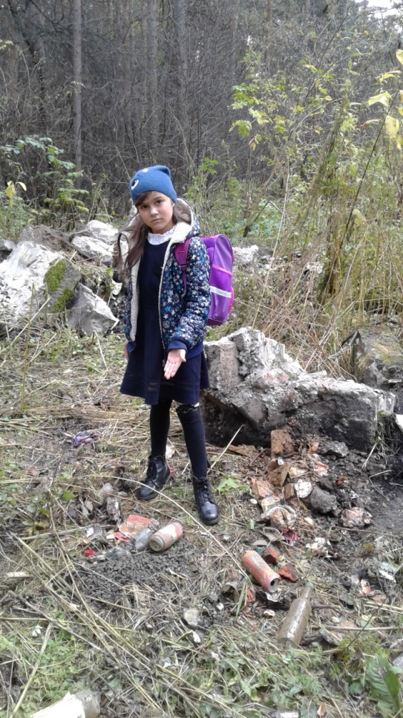

**Экологические нарушения**

